Juillet 2021
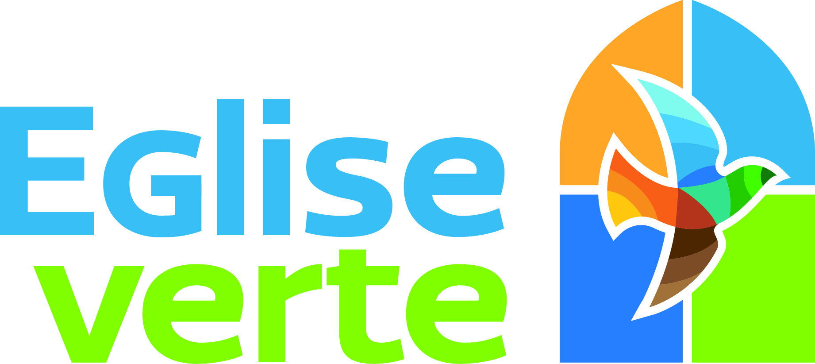
Utilisation de la Fresque du Climat dans un contexte chrétien
Présentation et opportunités

Chrétiens, nous sommes particulièrement concernés par le changement climatique
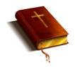
« Dieu vit tout ce qu'il avait fait. Voilà, c'était très bon. » Gn 1, 31a (TOB)
« Le Seigneur Dieu prit l'homme et l'établit dans le jardin d'Eden pour cultiver le sol et le garder. » Gn 2, 15 (TOB)

Aujourd’hui pourtant, les signes d’un changement climatique s’accumulent. Le Groupe d'experts intergouvernemental sur l'évolution du climat (GIEC) nous alerte sur la rapidité totalement inédite de ce changement dans l’histoire de la Terre et sur ses graves conséquences (environnementales, économiques, alimentaires, sanitaires, sociales…) en cascade, dès maintenant et à très long terme.

La prise de conscience de notre responsabilité collective pour atténuer ce changement climatique et pour nous y adapter se fait à tous niveaux (États, collectivités locales, entreprises, associations, citoyens…), mais la mobilisation effective reste très insuffisante par rapport aux enjeux (Haut Conseil pour le Climat, 2020).

Les représentants des Églises chrétiennes sont conscients que ce sont les plus pauvres, bien aimés du Christ, qui sont les plus vulnérables. Ils ont tous appelé à ce que la prise de conscience scientifique, qui pousse à l’action politique et citoyenne, s’accompagne d’une prise de conscience spirituelle qui incite à la conversion relationnelle et culturelle (cf. annexe). Pour les chrétiens, il s’agit de redécouvrir le dessein de Dieu qui nous crée par amour et qui nous a confié le monde pour en prendre soin avec Lui et cheminer vers Lui et la plénitude de sa vie bienheureuse. C’est une opportunité pour vivre dans un monde plus fraternel, en relation intergénérationnelle avec les personnes éloignées de nos Églises.

La Fresque du Climat, un outil citoyen opportun à utiliser dans un contexte chrétien

La Fresque du Climat, portée par l’association éponyme, est un outil ludique, coopératif et pédagogique, déjà utilisé par 180 000 participants (le chiffre double actuellement tous les 5 mois), aussi bien par le grand public (adultes et jeunes) que pour l’enseignement, les pouvoirs publics, les associations ou les entreprises.

En version classique, l’atelier dure 3h et comprend trois étapes principales :
- phase de réflexion pour découvrir les données climatiques et reconstruire les liens de causalité,
- phase de créativité pour retracer les liens et illustrer la fresque,
- phase de discussion pour partager ses émotions et réfléchir collectivement aux pistes d’action concrètes.
Son utilisation « est libre et gratuite, quand elle est assurée par un animateur bénévole pour tout événement gratuit. » https://fresqueduclimat.org/projet/

La Fresque du Climat, avec une valeur ajoutée chrétienne (cf. ci-après), est un outil de grande qualité qui peut être utilisé par toutes les équipes et communautés chrétiennes qui se mobilisent pour une écologie intégrale : paroisses et groupes engagés dans le label Église Verte, équipes de la pastorale des jeunes, associations caritatives, scouts, enseignement privé, services nationaux et bien d’autres…

Des conseils pour utiliser la Fresque du Climat dans un contexte chrétien

La Fresque du Climat met en évidence que les activités humaines excessives dérèglent le climat avec des effets très négatifs pour l’humanité. Alors que les activités humaines ont de nombreux impacts, positifs et négatifs, la focalisation de l’atelier sur leurs effets négatifs peut susciter un certain pessimisme. Si l’atelier incite à passer à l’action, étant destiné à tout public, il n’intègre pas le dessein de Dieu créateur du monde et l’espérance chrétienne (la présence de Dieu dans nos difficultés mais sans nous déresponsabiliser).

Un groupe de travail national a donc préparé le document « Utilisation de la Fresque du Climat dans un contexte chrétien - Conseils pratiques pour fresqueurs » (juin 2021). Il contient différentes suggestions qui pourront être utilisées librement par les « fresqueurs » (animateurs de la Fresque du Climat) en fonction de leur public, du contexte local et de leur style personnel. Il propose des outils d’animation pour chacune des étapes, de l’invitation à participer à la Fresque au mél postérieur à celle-ci. Il complète les recommandations de l'association La Fresque du Climat sans les reproduire et sans modifier la partie scientifique.

Les « fresqueurs » dans un contexte chrétien doivent avoir suivi la formation de l’association La Fresque du Climat et être en lien avec leur Église ou avec l’association Église verte.

Annexe – Quelques citations des Églises sur le changement climatique

« Les victimes des changements climatiques sont le nouveau visage du pauvre, de la veuve et de l’étranger, que Dieu aime tout particulièrement (Dt 10,17-18). Lorsque la création se trouve ainsi menacée, les Églises sont appelées à se faire entendre et à agir pour exprimer leur engagement en faveur de la vie, de la justice et de la paix. »
Note sur la justice climatique, Conseil œcuménique des Églises, 8 novembre 2013
https://www.oikoumene.org/fr/resources/documents/minute-on-climate-justice

« Le climat est un bien commun, de tous et pour tous. Au niveau global, c’est un système complexe en relation avec beaucoup de conditions essentielles pour la vie humaine. Il existe un consensus scientifique très solide qui indique que nous sommes en présence d’un réchauffement préoccupant du système climatique. [...] L’humanité est appelée à prendre conscience de la nécessité de réaliser des changements de style de vie, de production et de consommation, pour combattre ce réchauffement ou, tout au moins, les causes humaines qui le provoquent ou l’accentuent. » LS § 23
Pape François, Encyclique Laudato si’ sur la sauvegarde de la maison commune, 24 mai 2015
https://www.vatican.va/content/francesco/fr/encyclicals/documents/papa-francesco_20150524_enciclica-laudato-si.html

« Nous sommes mis au défi de repenser et d'habiter autrement notre rapport à la création et à la nature. Nous faisons un. En détruisant l’environnement, l'humanité se détruit elle-même ; en le préservant, nous nous préservons nous-mêmes, nous préservons notre prochain et les générations futures.
Notre conscience spirituelle et morale est interpellée.
Nous sommes mis au défi d’agir pour la justice, d'œuvrer pour la paix, de préparer de toute urgence un futur sûr et viable pour nos enfants, en sortant de l'ère des énergies polluantes et en revoyant nos modèles économiques de production et de consommation sans limite.
Nous appelons à un sursaut des consciences vers une action climatique conséquente et à une remise en question de nos valeurs et de nos attitudes. Refusons l’indifférence et l'avidité.
Ouvrons-nous à la compassion et à la fraternité. Sortons de nos égoïsmes. Soyons solidaires et prenons le bien commun pour boussole. Persévérons et valorisons chaque action. »
Déclaration de la Conférence des responsables de Culte en France sur la crise climatique, 1er juillet 2015
http://lacrcf.fr/upload/20150701-declarationCRCF.pdf

« Le changement climatique offre à notre famille globale l’opportunité de nous engager sur un chemin de renouvellement spirituel défini par une conscience écologique plus profonde et une action écologique plus grande. Tout acte destiné à protéger et prendre soin de tous les êtres nous lie les uns aux autres, approfondissant la dimension spirituelle de nos vies. Nous devons réfléchir à la vraie nature de notre interrelation avec la Terre. Ce n’est pas une ressource que nous devons exploiter selon notre bon vouloir. C’est un héritage sacré et une maison précieuse qu’il nous faut protéger. »
Déclaration interreligieuse avant la cérémonie de signature de l’Accord de Paris sur la COP21 au siège des Nations unies le 22 avril 2016
https://www.paris.catholique.fr/declaration-interreligieuse-avant.html

L’impact du changement climatique touche, d’abord et surtout, ceux qui vivent dans la pauvreté dans tous les coins du globe. Notre obligation d’user avec responsabilité des biens de la terre implique la reconnaissance et le respect de tous les peuples et de toutes les créatures vivantes. L’appel urgent et le défi de sauvegarder la création sont une invitation à toute l’humanité à travailler pour le développement durable et intégral.
Message commun du Pape François et du Patriarche Œcuménique Bartholomée pour la journée mondial de prière pour la création, 1er septembre 2017
https://www.vatican.va/content/francesco/fr/messages/pont-messages/2017/documents/papa-francesco_20170901_messaggio-giornata-cura-creato.html

Le groupe s’est constitué à l’issue de l’Assemblée Plénière des évêques de France, les 23 et 24 mars 2021, au cours de laquelle un atelier avait réfléchi à une « fresque de Laudato si’ ». Il comprend les référents à l’écologie intégrale des diocèses de Besançon, Évry, Grenoble, Limoges, Montpellier et Nanterre (non spécifiquement mandatés) et des membres de l’association Église verte.
www.egliseverte.org. L’association Église verte est soutenue par les instances chrétiennes nationales (Fédération protestante de France, Conseil d’Églises chrétiennes en France, Conférence des évêques de France, Assemblée des évêques orthodoxes de France).

